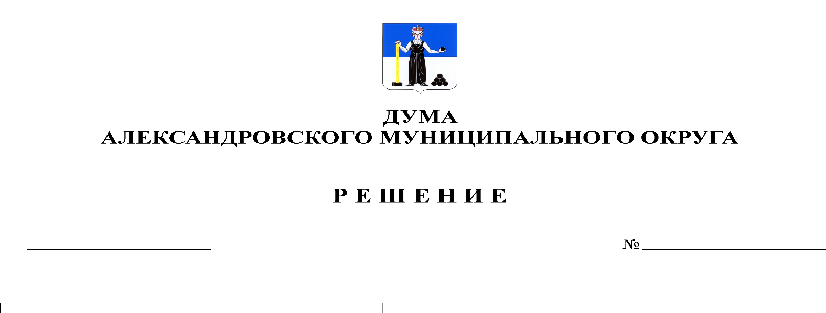
Об утверждении ликвидационного баланса Контрольно-счетной палаты Александровского муниципального района
127
13.08.2020

На основании статьи 41 Федерального закона от 06.10.2003 № 131-ФЗ «Об общих принципах организации местного самоуправления в Российской Федерации», статьи 63 Гражданского кодекса Российской Федерации, части 5 статьи 4 Закона Пермского края от 27.05.2019 № 395-ПК «Об образовании нового муниципального образования Александровский муниципальный округ Пермского края», во исполнение п. 12 Плана мероприятий по ликвидации контрольно-счетных органов, утвержденного решением Думы Александровского муниципального округа от 30.12.2019 № 56 «О ликвидации контрольно-счетных органов как юридических лиц», Дума Александровского муниципального округа
решает:
1. Утвердить прилагаемый ликвидационный баланс Контрольно-счетной палаты Александровского муниципального района по состоянию на 01 августа 2020 г.
2. Опубликовать настоящее решение в газете «Боевой путь» и разместить на сайте www.aleksraion.ru..
3. Настоящее решение вступает в силу с момента опубликования.
- Контроль исполнения решения оставляю за собой.

Председатель Думы
Александровского муниципального района М.А. Зимина

